Prénom : ………………………… | Date : ………………………………………………..

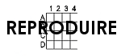 | REPRODUIRE (02)

- Reproduis les figures suivantes :

